

UNIVERSIDADE FEDERAL DO MARANHÃO - UFMA

BACHARELADO INTERDISCIPLINAR EM CIÊNCIA E TECNOLOGIA - BICT

DISCIPLINA: CCCT0103 - ALGORITMOS E ESTRUTURA DE DADOS I (2022 .1 - T01)

DOCENTE: FELIPE BORGES PEREIRA

DISCENTE: **ELPIDIO RODRIGUES DO NASCIMENTO NETO | MATRÍCULA: 2020002660**

**ATIVIDADE 5 – AVL**

**Simbologia utilizada:**

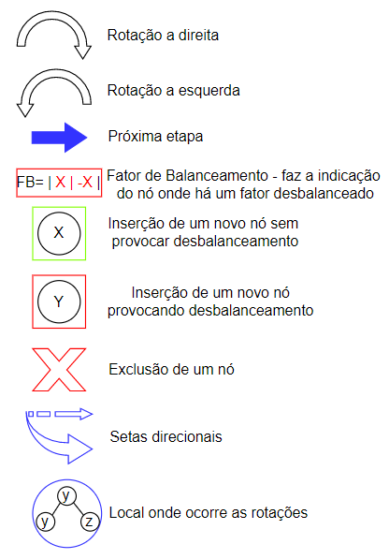

**A partir de uma árvore AVL, insiram os seguintes valores:**

* **a) [30,15, 50, 5,10, 20, Exclua o 15]**

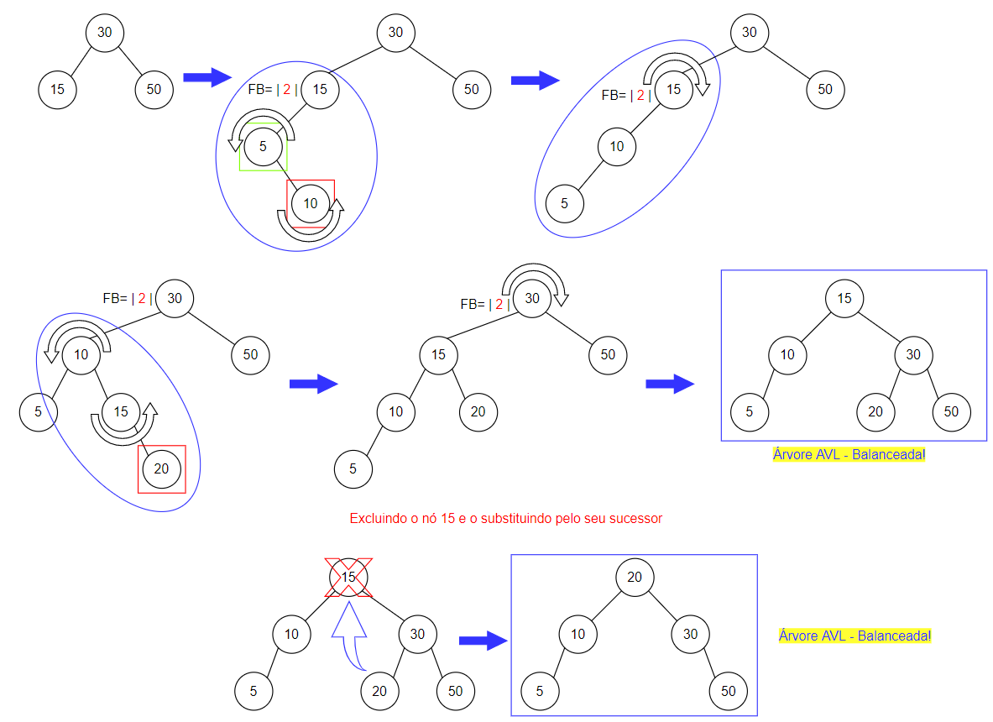

* **b) [80, 40, 100, 120, 90, 30, Exclua o 100]**

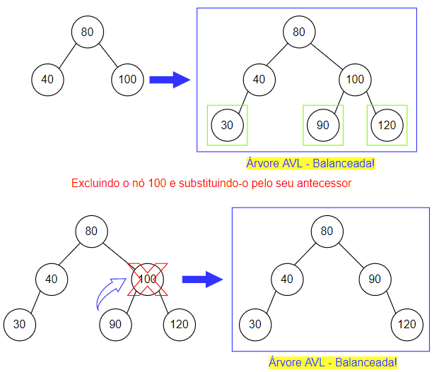

* **c) [20, 10, 40, 30, 50, 12 , Exclua o 10]**

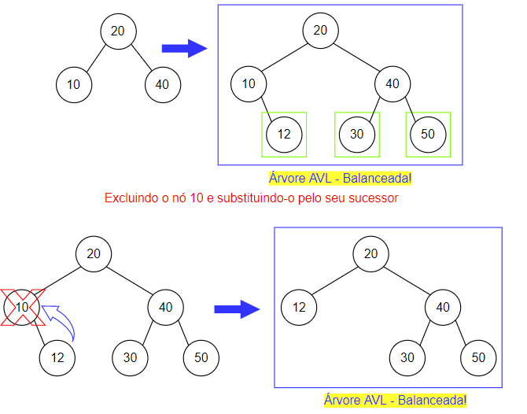

* **d) [10, 50, 4, 90, 20, 8, Exclua o 90 e 50]**

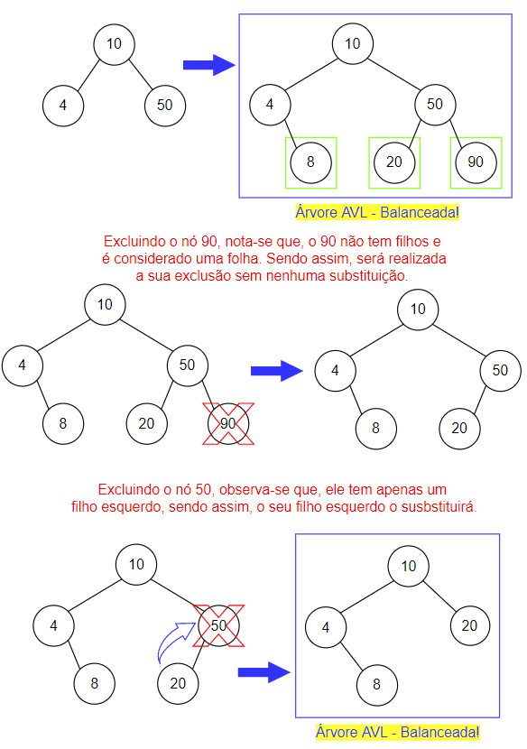



* **e) [79, 25, 3, 7, 28, Exclua o 7 e 25]**

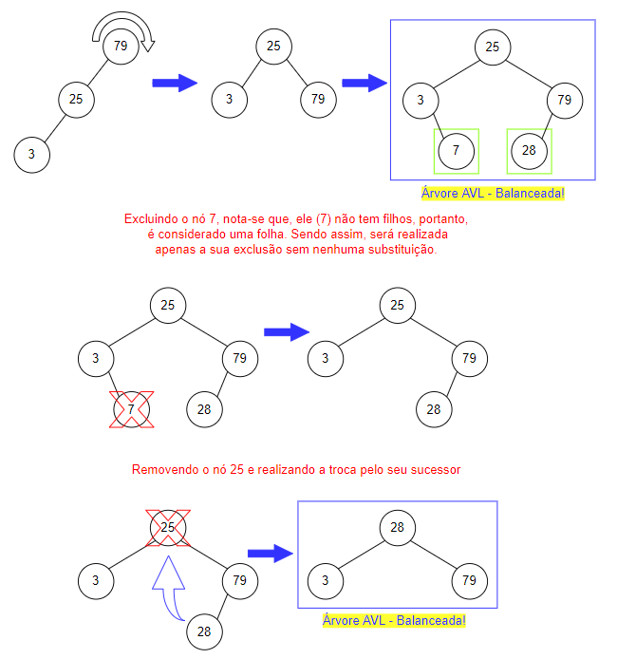

**Faça uma AVL que apresente o dados:**

**(Minha data de nascimento: 13/10/99)**

* **a) [13,10,99,15, 22,01,45,68,87,92,15]**

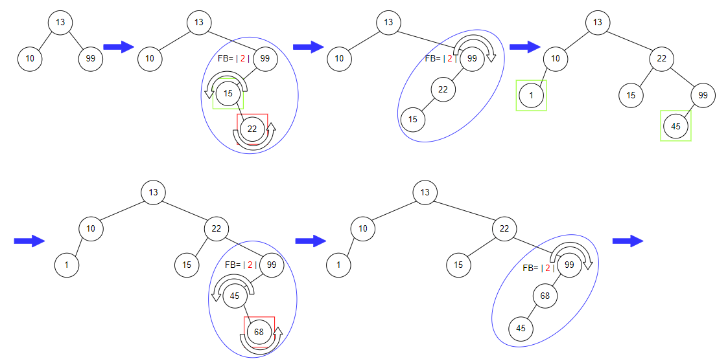

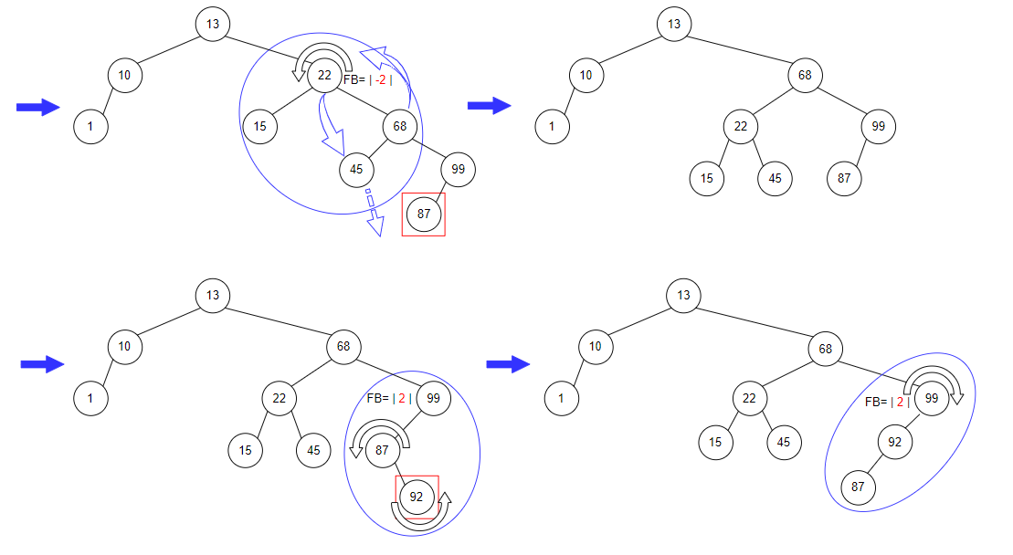

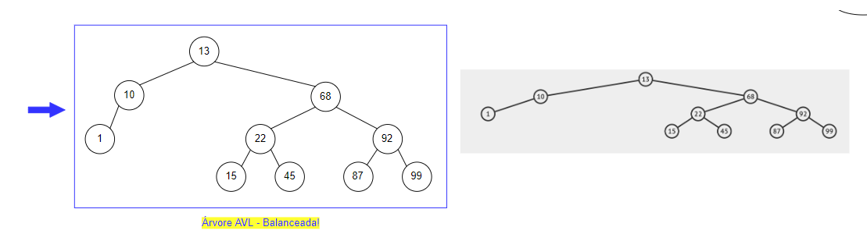

* **b) [13,10,99,02,13,15,48,72,78,29,51]**

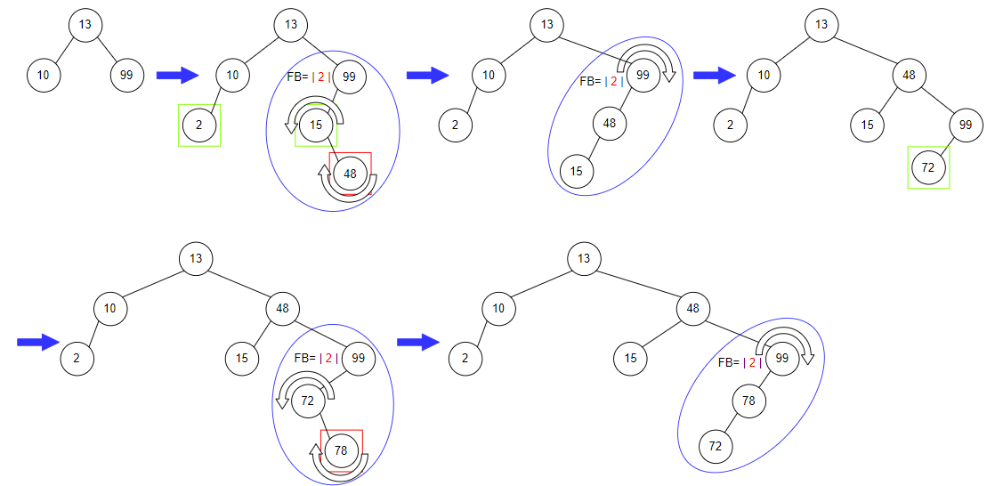

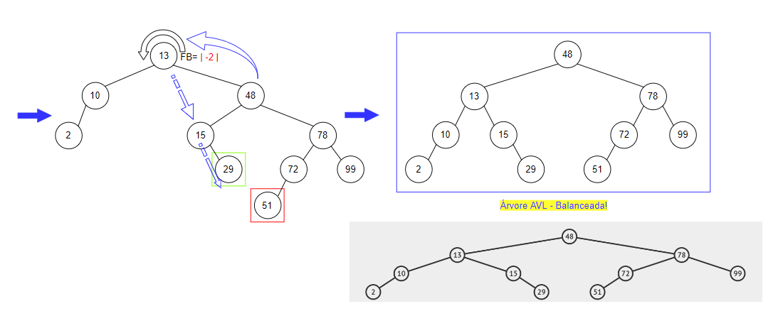

* **c) [13,10,99,51,44,08,54,86,55,38,92]**

